面向信号干扰检测与识别的视频传输平台开发

开题报告

班级（学号）：通信2201(2022010843) 姓名：李智杰
指导教师 ：刘磊
一、综述
（一）研究意义
随着无线通信技术的持续演进，6G时代电磁环境呈现出高度复杂化与多样化的特征。无线频谱资源日益紧张，各类通信系统、雷达系统以及恶意干扰源相互交叠，形成了复杂的电磁干扰态势。传统通信系统的抗干扰机制多为静态设计，存在适配性不足、检测精度低等问题，难以满足复杂场景下的通信可靠性需求。
视频传输对通信质量的要求极高，对信号干扰尤为敏感。当通信链路遭受干扰时，视频质量将急剧下降，甚至导致传输中断。因此，开发一套能够实时检测和识别信号干扰的智能视频传输平台，对于保障5G/6G网络中视频业务的稳定性与可靠性，具有重要的工程实践意义。本课题以深度学习算法为核心，结合USRP软件无线电硬件平台，构建「仿真建模—硬件实测—性能验证」一体化技术方案，填补了现有系统在复杂电磁环境下智能抗干扰能力方面的不足。
（二）国内外研究现状
在干扰检测领域，Pirayesh和Zeng系统综述了无线网络中的干扰攻击与抗干扰策略，对现有功率谱特征检测方法进行了全面梳理，指出基于自适应阈值的检测方案在应对时变干扰时仍存在漏检问题[1]。国内研究方面，基于功率谱幅值分布、频率重心及谐波结构等多维特征的自适应检测方法已能有效提升已知干扰类型的检出率，但在时频混叠干扰场景下仍面临较大挑战。
在干扰识别领域，深度学习方法的引入显著提升了识别精度。O'Shea等人最早验证了卷积神经网络（CNN）在无线信号分类任务中的有效性，奠定了基于深度学习的信号识别研究基础[2]。此后，Zhang等人提出了CNN与Transformer相结合的干扰识别网络，充分利用了局部细粒度特征与全局上下文信息，实现了对多类型干扰信号的高效分类[3]。Xu等人则针对跳频通信场景，将时频分析与孪生神经网络相结合，有效解决了多干扰共存条件下的分类难题[4]。Li等人提出的多尺度调制识别网络也在低信噪比环境下取得了显著效果[5]。
在软件无线电平台应用方面，USRP作为成熟的软件无线电硬件平台，已被广泛应用于通信干扰检测与信号处理研究。Manco等人的综述表明，基于SDR的频谱感知方案能够有效实现信号的实时采集与处理，为算法验证提供了可靠的硬件基础[6]。针对干扰特征提取，有研究提出了基于深度学习的卫星信号干扰模式分类方法，在五类干扰信号检测中精确率和召回率均接近100%[7]。然而，现有研究普遍缺乏从仿真到实测的一体化系统方案，且鲜有将干扰检测识别功能与视频传输业务进行深度融合的研究成果。
（三）已有成果与不足
现有研究在单一干扰检测或识别算法上已较为成熟，但存在以下不足：一是缺乏统一的「检测-识别-传输「全链路系统方案；二是仿真环境与硬件实测之间存在较大鸿沟，算法迁移困难；三是未能针对视频传输业务的实时性需求进行系统优化设计。本课题致力于填补上述空白，构建具有工程实用价值的智能视频传输平台。

二、研究内容
（一）研究方向
本课题研究方向为智能无线通信抗干扰技术，具体聚焦于基于深度学习的信号干扰检测与识别算法研究，以及面向5G/6G复杂电磁环境的视频传输平台工程实现。核心技术路线为：信号功率谱特征提取→自适应干扰检测→深度学习干扰识别→抗干扰视频传输控制。
（二）具体研究内容
1. 基于功率谱特征的自适应干扰检测模型研究
深入研究信号功率谱的幅值分布、频率重心、谐波结构等多维特征，设计针对时频混叠干扰的特征提取方案。构建基于自适应阈值的干扰检测模型，实现复杂电磁环境下干扰信号的高效检出，目标检出率≥90%。
2. 多维度深度学习干扰识别体系研究
系统分析单音干扰、多音干扰、调频干扰等典型干扰信号的时频特征与统计特性，构建多维度特征表示方案。设计并优化深度神经网络架构（包括CNN、LSTM及注意力机制模块），实现干扰类型的精准识别（识别准确率≥90%）以及未知干扰的有效拒识（拒识率≥90%）。
3. 基于USRP的抗干扰视频传输系统实现
基于USRP硬件平台，构建完整的信号采集→干扰检测识别→视频传输控制链路。实现5G/6G通信场景的高保真仿真与复杂电磁干扰的真实复现，保证全链路处理延迟≤100ms，无干扰时视频帧率≥25fps，强混叠干扰下帧率≥15fps，误码率≤10⁻⁴。
（三）系统功能模块
系统由以下四个核心功能模块构成：①信号采集模块，负责通过USRP硬件进行实时射频信号采集及预处理；②干扰检测模块，基于功率谱特征实现时频混叠干扰的实时检出；③干扰识别模块，利用深度学习模型完成干扰类型的精准分类；④视频传输控制模块，根据干扰检测与识别结果，动态调整视频传输策略，保障传输质量。各模块间接口清晰，独立可复用，整体架构支持仿真与硬件两种运行模式的无缝切换。
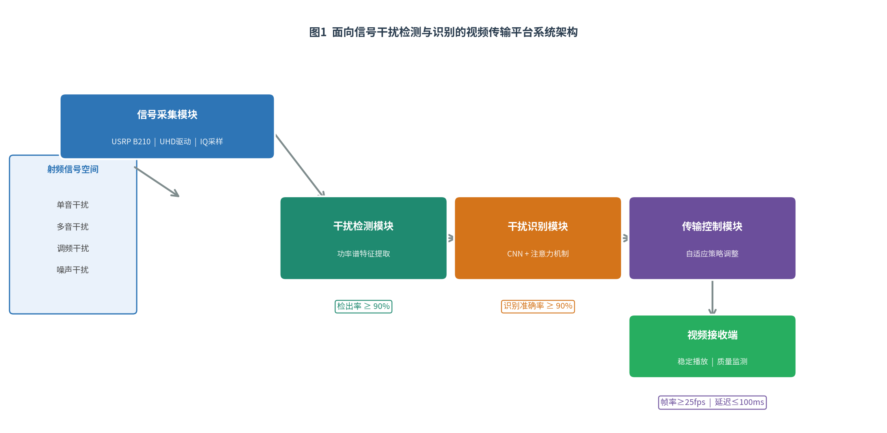
图1 面向信号干扰检测与识别的视频传输平台系统架构
三、实现方法及预期目标
（一）实施方案
本项目采用「仿真先行、硬件验证」的分阶段实施策略，主要分为三个阶段：
第一阶段（仿真建模）：使用Python与MATLAB搭建干扰信号仿真环境，生成包含单音、多音、调频等多种干扰类型的数据集，完成特征提取算法验证和深度学习模型训练与评估。
第二阶段（硬件实现）：将仿真阶段验证的算法模型迁移至USRP平台，通过UHD驱动或GNU Radio进行硬件接口开发，完成真实射频信号的采集、处理和视频传输控制功能实现。
第三阶段（性能验证）：在实际电磁环境中进行系统联调测试，评估干扰检测率、识别准确率、视频传输帧率及端到端延迟等关键性能指标，并根据测试结果进行系统优化。
（二）关键技术与难点
1. 时频混叠干扰的高精度检测：多种干扰信号在时频域相互叠加，特征区分困难，需设计针对性的多维特征提取方案，并采用自适应阈值策略解决检测门限随环境变化的问题。
2. 深度学习模型轻量化与实时推理：为满足全链路处理延迟≤100ms的要求，需对深度神经网络模型进行剪枝与量化优化，在保证识别精度的同时降低计算开销。
3. 仿真至硬件的无缝迁移：仿真环境与真实硬件平台之间存在信道特性、采样误差等差异，需设计鲁棒的算法框架，确保模型在USRP硬件上性能无明显下降。
（三）开发环境
开发语言：Python（主要开发语言，用于深度学习模型训练推理、信号处理及系统集成）；MATLAB（用于信号仿真建模与算法验证）。
主要框架与工具：PyTorch/TensorFlow（深度学习框架）、NumPy/SciPy（信号处理库）、OpenCV（视频处理）、UHD/GNU Radio（USRP硬件驱动）。
硬件平台：USRP软件无线电平台（用于射频信号采集与传输）；台式或笔记本电脑（用于算法开发与系统集成）。
（四）预期成果与结果阐述
本课题预期取得以下具体成果：
1. 自适应干扰检测模型
完成基于功率谱多维特征的自适应干扰检测模型设计与实现，在仿真数据集上验证其对单音、多音、调频等时频混叠干扰的检测能力。预期在不同信噪比条件下（SNR≥0dB）干扰检出率≥90%，误检率（虚警率）≤5%，并通过ROC曲线和混淆矩阵进行系统性评估。
2. 深度学习干扰识别系统
完成包含CNN主干网络与注意力机制模块的干扰识别模型训练，覆盖单音、多音、调频、宽带噪声等至少四类典型干扰类型及正常信号共五类的分类任务。预期识别准确率≥90%，在干信比低于特定阈值时触发拒识机制，拒识率≥90%，并通过精确率-召回率（PR）曲线量化评估各类别识别性能。
3. 基于USRP的抗干扰视频传输原型系统
完成信号采集—干扰处理—视频传输全链路系统集成，实现在USRP B210硬件平台上的实际部署与验证。系统在无干扰环境下视频帧率≥25fps，强干扰下帧率≥15fps，端到端处理延迟≤100ms，误码率≤10⁻⁴。通过实测数据与仿真结果的对比分析，量化验证算法从仿真到硬件迁移后的性能损失，性能降幅应控制在5%以内。
4. 学术论文与技术文档
撰写规范完整的毕业设计论文一篇，内容涵盖课题背景、技术方案、算法设计、实验结果与分析等。同步整理系统源代码及详细技术文档，包含模块说明、接口定义、运行指南等，确保系统可复现、可扩展。
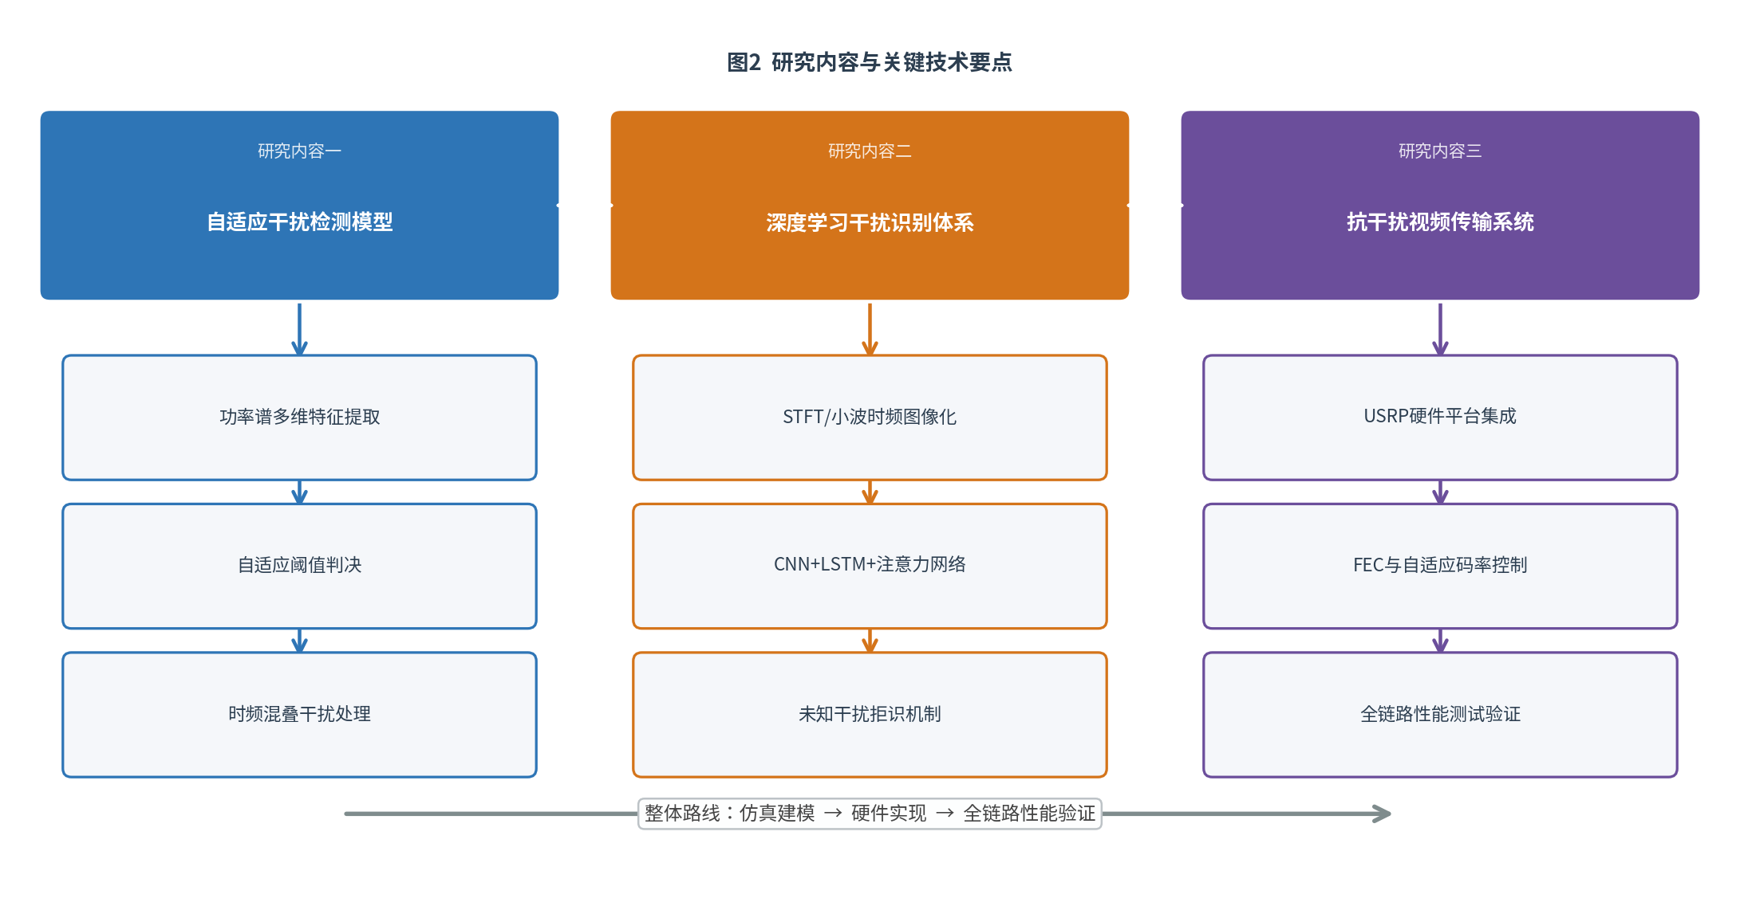
图2 研究内容与关键技术要点

本课题最终将形成一套可运行、可验证的智能抗干扰视频传输原型系统。在算法层面，系统将输出经过训练与测试的干扰检测模型和干扰识别模型，并通过ROC曲线、混淆矩阵及PR曲线等标准评估手段，定量证明在仿真数据集上检出率与识别准确率均达到90%以上；在硬件层面，系统将完成从仿真环境向USRP B210平台的算法迁移，并通过实测数据与仿真结果的对比分析，验证迁移后性能损失可控制在5%以内；在系统层面，全链路联调测试将产出完整的性能测试报告，证明端到端处理延迟不超过100ms、无干扰时视频帧率不低于25fps、强干扰下帧率不低于15fps等关键指标均满足设计要求。上述成果将以规范毕业论文、系统源代码及技术文档的形式统一交付，确保研究过程可追溯、系统功能可复现。

四、对进度的具体安排
根据毕业设计任务书要求，具体进度安排如下：

时间阶段 | 工作内容
2026.02.23－03.01 | 下发任务书，进入开题阶段；深入学习课题相关知识，包括信号处理基础、深度学习框架及USRP平台使用方法；完成USRP硬件驱动安装与基础信号采集测试。
2026.03.02－03.15 | 撰写开题报告，完成系统总体方案设计；确定干扰检测与识别的技术路线及网络架构初步方案，在系统中提交开题报告。
2026.03.16－04.10 | 完成干扰信号仿真数据集构建（涵盖五类信号，各类样本量≥5000）；实现基于功率谱特征的自适应干扰检测模型，完成单元测试，绘制ROC曲线评估检测性能。
2026.04.11－04.30 | 完成深度学习干扰识别模型训练与优化（CNN+注意力机制），实现拒识机制；完成基于USRP的硬件信号采集模块，进行仿真算法至硬件平台的迁移验证，记录性能对比数据。
2026.05.01－05.16 | 完善视频传输控制模块，进行全链路系统联调测试，验证帧率、延迟、误码率等关键性能指标；完成实验数据整理与分析，撰写毕业论文初稿。
2026.05.17－06.14 | 根据指导教师和督导教师意见修改论文；整理提交系统源程序及相关技术文档；准备并参加毕业答辩。

五、参考文献
[1] Pirayesh H, Zeng H. Jamming attacks and anti-jamming strategies in wireless networks: a comprehensive survey[J]. IEEE Communications Surveys & Tutorials, 2022, 24(2): 767-809.
[2] O'Shea T J, Roy T, Clancy T C. Over-the-air deep learning based radio signal classification[J]. IEEE Journal of Selected Topics in Signal Processing, 2018, 12(1): 168-179.
[3] Zhang L, Zhao J, Zhang Z, et al. A combination network of CNN and transformer for interference identification[J]. Frontiers in Computational Neuroscience, 2023, 17: 1309694.
[4] Xu C, Ren J, Yu W, et al. Time-frequency analysis-based deep interference classification for frequency hopping system[J]. EURASIP Journal on Advances in Signal Processing, 2022, 2022(1): 90.
[5] Li X, Li Y, Tang C, et al. Modulation recognition network of multi-scale analysis with deep threshold noise elimination[J]. Frontiers of Information Technology & Electronic Engineering, 2023, 24(5): 742-758.
[6] Manco J, Dayoub I, et al. Spectrum sensing using software defined radio for cognitive radio networks: a survey[J]. IEEE Access, 2022, 10: 131887-131908.
[7] Guo X, Feng P, et al. Interference signal feature extraction and pattern classification algorithm based on deep learning[J]. Electronics, 2022, 11(14): 2251.
[8] Li L, Dong Z, Zhu Z, et al. Deep-learning hopping capture model for automatic modulation classification of wireless communication signals[J]. IEEE Transactions on Aerospace and Electronic Systems, 2023, 59(2): 772-783.

指导教师：（签署意见并签字） 年 月 日

督导教师：（签署意见并签字） 年 月 日

领导小组审查意见：
审查人签字： 年 月

